**ĐỀ CƯƠNG MÔN CÔNG NGHỆ PHẦN MỀM**

Đề tài: Quản lý nhà hàng

**1.Sơ đồ Use-case**

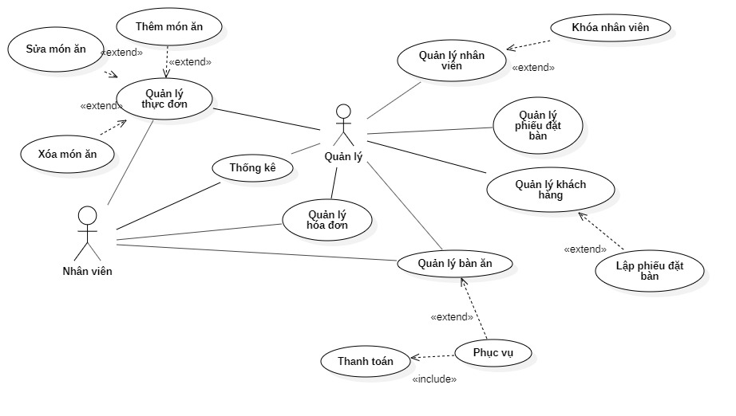

**2.Đặc tả Use-case**

**a.Quản lý thực đơn**

|  |  |
| --- | --- |
| **Tên** | Quản lý thực đơn |
| **Mô tả** | Use case được thực hiện khi người dùng muốn xem thực đơn, thêm, xóa, sửa món ăn .Tại giao diện chính của màn hình,người dùng chọn chức năng quản lý thực đơn. |
| **Dòng sự kiện chính** | 1. Người dùng chọn chức năng quản lý thực đơn. 2. Hệ thống hiện thị giao diện quản lý thực đơn. 3. Hệ thống hiển thị các món ăn theo từng loại, bao gồm: cá hồi, hải sản, gỏi, lẩu, súp, các món chiên, nước uống và giá của từng món ăn. 4. Nếu người dùng muốn tìm món ăn thì người dùng có thể nhập tên món ăn trên thanh tìm kiếm và nhấp nút tìm. 5. Nếu người dùng muốn xem chi tiết món ăn thì người dùng chọn xem chi tiết món ăn trên giao diện bao gồm: loại món ăn, tên món ăn và giá món ăn. 6. Nếu người dùng muốn thêm món ăn thì người dùng chọn thêm món ăn mới và nhập thông tin chi tiết cho món ăn bao gồm: loại món ăn, tên món ăn và giá món ăn. 7. Người dùng thực hiện thêm món ăn mới. 8. Hệ thống kiểm tra thông tin người dùng nhập và lưu vào cơ sở dữ liệu. 9. Nếu người dùng muốn xóa món ăn thì người dùng chọn xóa trên giao diện. 10. Hệ thống xác nhận người dùng có muốn xóa. 11. Hệ thống xóa món ăn và quay lại giao diện quản lý thực đơn. |
| **Các dòng sự kiện khác** | 1. Ở sự kiện 7: Nếu người dùng nhập sai thông tin như tên món ăn không hợp lệ, giá món ăn không hợp lệ thì hệ thống thông báo cho người dùng và yêu cầu người dùng nhập lại. |
| **Yêu cầu đặc biệt** | Không có |
| **Trạng thái hệ thống trước khi thực hiện UC** | Phải có danh sách các món ăn trong cơ sở dữ liệu. |
| **Trạng thái hệ thống sau khi thực hiện UC** | * Thêm món ăn mới, xóa món ăn, hiển thị chi tiết thông tin của món ăn. * Tìm kiếm được các món ăn theo tên. |
| **Điểm mở rộng** | Không có. |

**b.Quản lý bàn ăn**

|  |  |
| --- | --- |
| **Tên** | Quản lý bàn ăn |
| **Mô tả** | Use case được thực hiện khi người dùng muốn quản lý bàn ăn, phục vụ bàn ăn, thanh toán hoặc thực hiện các thao tác chỉnh sửa hoặc xóa hoặc thêm bàn ăn. |
| **Dòng sự kiện chính** | 1. Người dùng chọn chức năng quản lý bàn ăn. 2. Hệ thống hiển thị giao diện quản lý bàn ăn bao gồm danh sách các bàn ăn, trạng thái bàn ăn, loại bàn ăn, trạng thái. 3. Nếu người dùng muốn phục vụ bàn ăn nào, người dùng có thể chọn biểu tượng phục vụ tại bàn ăn đó trên giao diện. 4. Hệ thống hiển thị giao diện phục vụ bàn ăn bao gồm thông tin bàn ăn. 5. Người dùng nhấp nút phục vụ bàn ăn. 6. Hệ thống thay đổi trạng thái bàn ăn thành đang phục vụ và hiển thị thông tin hóa đơn tạm thời chưa được thanh toán cho bàn ăn đó. 7. Người dùng thực hiện thêm món ăn để phục vụ cho bàn ăn. 8. Người dùng chọn các món ăn trong danh sách các món ăn và bấm nút thêm. 9. Người dùng có thể xóa món ăn có trong danh sách nếu khách hàng yêu cầu hủy món ăn. 10. Người dùng bấm nút thanh toán trên hóa đơn tạm thời sau khi phục vụ xong. 11. Hệ thống hiển thị hóa đơn cần thánh toán cho khách hàng. 12. Người dùng bấm nút thanh toán. 13. Nếu người dùng muốn sửa thông tin bàn ăn thì người dùng chọn biểu tượng sửa ngay tại bàn ăn muốn sửa. 14. Hệ thống hiển thị thông tin bàn ăn cần sửa. 15. Người dùng nhập thông tin cần sửa như thay đổi loại bàn ăn và bấm nút lưu để lưu thông tin bàn ăn. 16. Nếu người dùng muốn xóa bàn ăn thì người dùng chọn biểu tượng xóa ngay tại bàn ăn đó. 17. Hệ thống hỏi người dùng có chắc muốn xóa. 18. Người dùng xác nhận và bấm nút xóa. 19. Hệ thống xóa bàn ăn ra khỏi danh sách bàn ăn. 20. Nếu người dùng muốn thêm bàn ăn mới thì người dùng chọn thêm bàn ăn trên giao diện. 21. Người dùng chọn loại bàn ăn cầm thêm. 22. Người dùng bấm nút thêm. 23. Hệ thống lưu bàn ăn đó vào CSDL và tạo bàn ăn mới. |
| **Các dòng sự kiện khác** | * Ở sự kiện 18: Nếu bàn ăn có trạng thái đang phục vụ hoặc được đặt trước thì người dùng không thể xóa. |
| **Yêu cầu đặc biệt** | * Khi muốn thanh toán bàn ăn đó, bàn ăn phải có trạng thái đang phục vụ. * Thời gian ăn của khách hàng chỉ được phép trong 3 tiếng. Nếu vượt quá 3 tiếng trạng thái của bàn ăn chuyển thành |
| **Trạng thái hệ thống trước khi thực hiện UC** | Không có |
| **Trạng thái hệ thống sau khi thực hiện UC** | * Thanh toán hóa đơn * Thêm bàn ăn mới * Xóa bàn ăn * Sửa thông tin bàn ăn |
| **Điểm mở rộng** | Không có. |

**c.Quản lý phiếu đặt bàn**

|  |  |
| --- | --- |
| **Tên** | Quản lý đặt bàn |
| **Mô tả** | Use case được thực hiện khi người dùng muốn quản lý phiếu đặt bàn của khách hàng. |
| **Dòng sự kiện chính** | * + - 1. Người dùng chọn chức năng quản lý phiếu đặt bàn trên giao diện quản lý.       2. Hệ thống hiển thị giao diện quản lý phiếu đặt bàn. |
| **Các dòng sự kiện khác** | * Ở sự kiện 18: Nếu bàn ăn có trạng thái đang phục vụ hoặc được đặt trước thì người dùng không thể xóa. |
| **Yêu cầu đặc biệt** | * Khi muốn thanh toán bàn ăn đó, bàn ăn phải có trạng thái đang phục vụ. |
| **Trạng thái hệ thống trước khi thực hiện UC** | Không có |
| **Trạng thái hệ thống sau khi thực hiện UC** | * Thanh toán hóa đơn * Thêm bàn ăn mới * Xóa bàn ăn * Sửa thông tin bàn ăn |
| **Điểm mở rộng** | Không có. |

**d.Quản lý hóa đơn**

**e.Quản lý nhân viên**

**f.Quản lý khách hàng**

**g.Thống kê**